ПРЕЗИДЕНТСКИЙ КЛУБ «ДОВЕРИЯ»

МЕЖДУНАРОДНОЙ АССОЦИАЦИЕЙ ДРУЖБЫ

И ЕДИНЕНИЯ НАРОДОВ

Б.Ш. Алибекова

**СИНТЕЗ КУЛЬТУР**

**И СОВРЕМЕННОСТЬ**

под редакцией

проф.

А.А. Черемина

Москва 2025

УДК 531/533

ББК 22.25г

А36

Б.Ш. Алибекова

«Синтез культур и традиций»,

– М.: Издательство «ГВАРГА», 2025 г. – 20 стр.

ISBN 978-5-9907247-7-8

Брошюра посвящена мероприятию «Синтез культур и традиций», организованный Международной ассоциацией дружбы и единения народов (МАДЕН) и Президентским клубом «Доверия».

**Темы выступлений:**

*Сущность и значение Синтез культур.* Докладчик։ президент Международной ассоциации дружбы и единения народов «МИР» *Абгар Карпович Айрапетян.*

*Традиционные ценности как основа будущего молодежи.* Докладчик։ руководитель «Молодежной секции» комиссии РАН по изучению наследия выдающихся ученых *Рената Юнировна Давыдова*.

*Роль переводчиков в осуществлении «Синтеза культур».* Докладчик։ поэт, переводчик *Михаил Синельников*;

*Цивилизации и синтез культур.* Докладчик։ член Координационного совета и главны*й* редактор сайта Президентского клуба «Доверия», поэт, писатель, член СПР *Валерий Сергеевич Белов.*

*Воспитание и социализация учащихся.* Докладчик։ писатель *Неля Григорьевна Копейкина.*

*Синтез армянской культуры с другими культурами*. Докладчик։ президент ассоциации академиков *Абгар Айрапетян.*

*Синтез таджикской культуры с другими культурами.* Докладчик։ советский и российский литературовед, переводчик и общественный деятель *Хамракулова Хуршеда Давроновна.*

**СИНТЕЗ КУЛЬТУР И ТРАДИЦИЙ**

04 апреля 2025 года в Московском доме национальностей прошел Круглый стол «Синтез культур и традиций», организованный Международной ассоциацией дружбы и единения народов (МАДЕН) и Президентским клубом «Доверия».

Участниками его выступили: Молодежная секция комиссии РАН,Ассоциация академиков по содействию развития науки и культуры, АКПО «Арарат", Таджикский культурный центр, а также представители армянских, дагестанских, таджикских, ассирийских и др. национальных региональных и местных общественных организаций.

Мероприятие было направлено на консолидацию российского общества в условиях многонационального и многоконфессионального государства, патриотическое воспитание молодежи.

Мероприятие открыл президент Международной ассоциации дружбы и единения народов «МАДЕН», доктор экономических наук **Абгар Карпович Айрапетян.** Он сообщил, что событие посвящено памяти академика Григоряна Самвела Самвеловича.

Участникам круглого стола были розданы подарочные брошюры из книги А.К. Айрапетяна «**Самвел Самвелович Григорян: выдающийся ученый и гражданин»,** *Издательство «Гварга», 2016 год.*

Научная и трудовая жизнь **Самвела Григоряна**, доктора физико-математических наук, заслуженного профессора МГУ, академика Российской академии наук, Академий наук Китая, Армении и еще 10 академий, связана была с Московским государственным университетом им. М.В. Ломоносова.

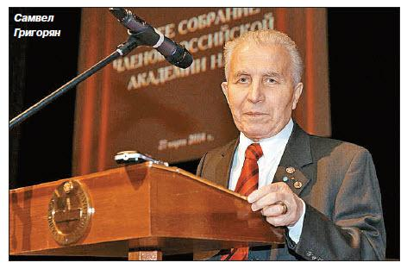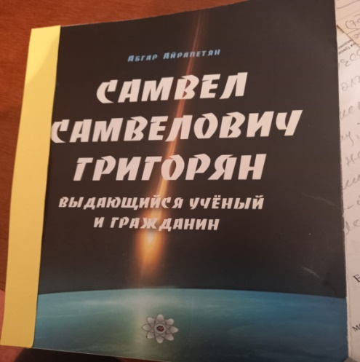

В качестве почётных гостей на мероприятии присутствовали известные военнослужащие, ученые, общественные деятели։ советский и российский военачальник, политический и военный деятель, генерал-лейтенант Норат Григорьевич Тер-Григорьянц, подполковник Карьян Смбат Суренович, академик Арустамян Эрнест Санатрукович, академик Микаелян Арташес Давидович и другие.

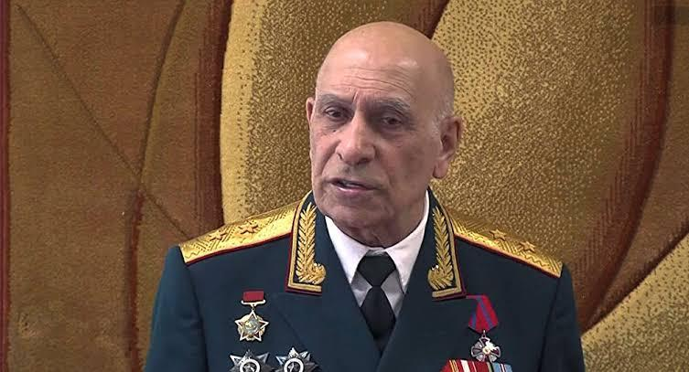 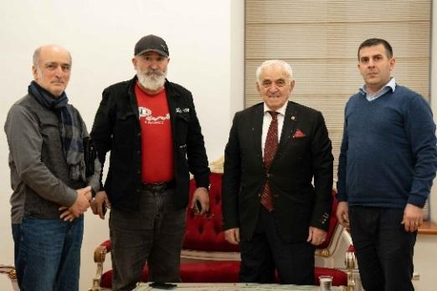

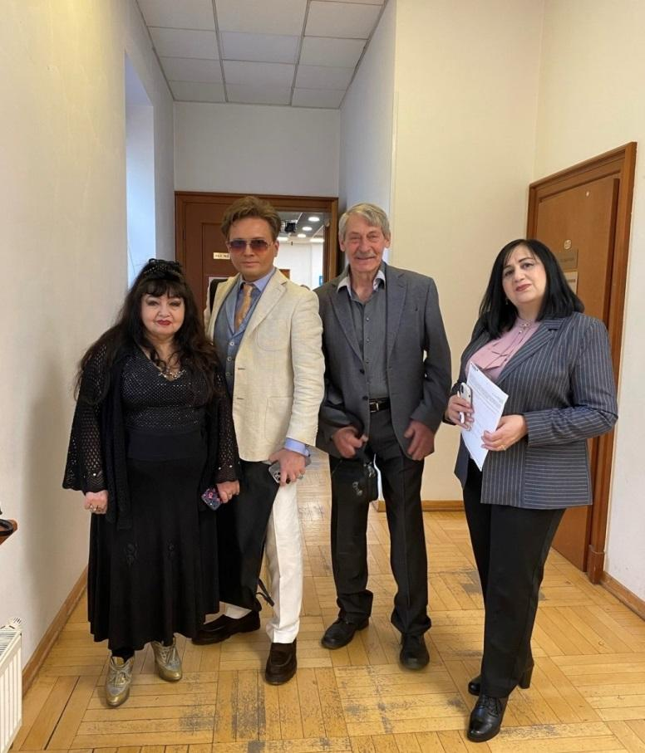 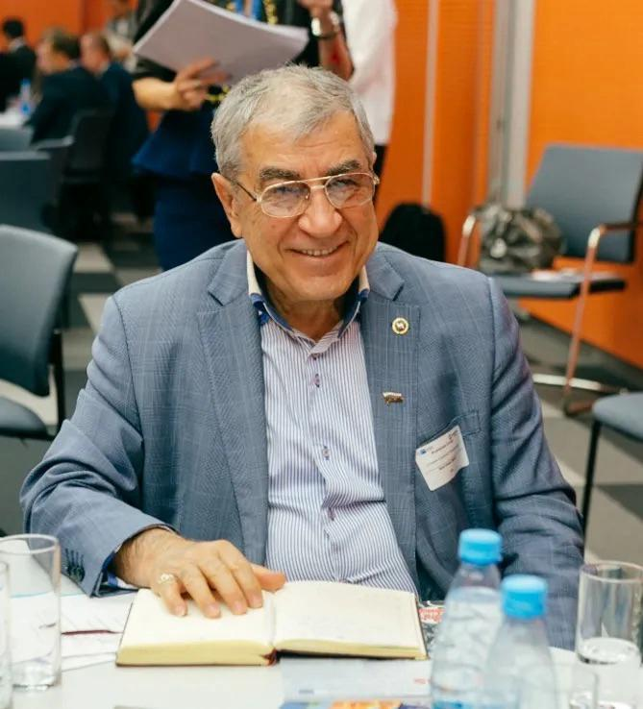

Перед началом программы состоялась торжественная церемония вручения удостоверений и грамот некоторым участникам круглого стола.

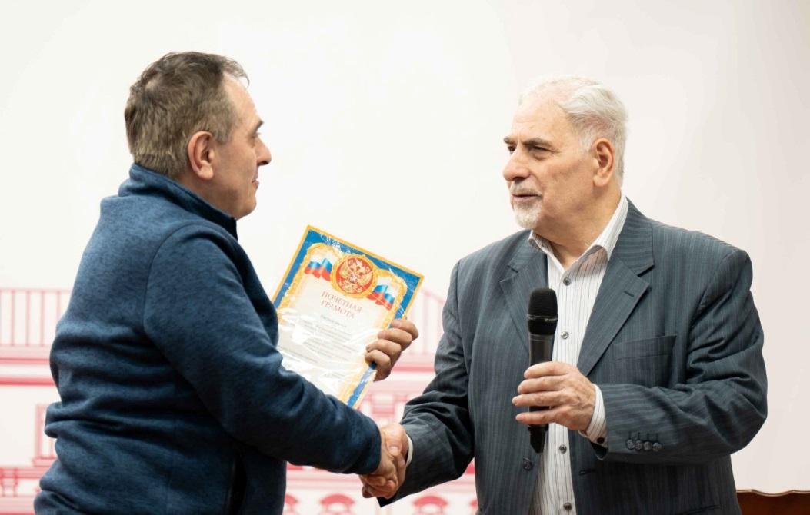 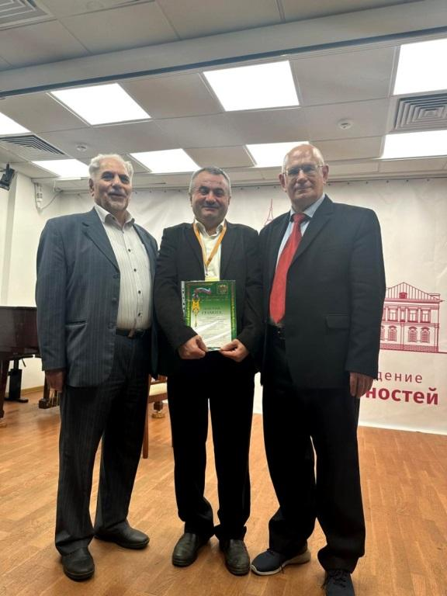

Ведущие мероприятия, известный писатель, профессор, спикер ТВ, **Черемин Александр Александрович** и организатор мероприятия ***Абгар Айрапетян.*** Они обозначили основные задачи круглого стола – это значимость межнациональных отношений, сохранение культурного наследия народов, важность сохранения национальной истории, языка, культуры, патриотическое воспитание граждан, донесение всех этих идей до молодёжи.

С докладом «*Сущность и значение синтез*а *культур»* выступил президент МАДЕН, ***Абгар Айрапетян***. В своем докладе он отметил, что разнообразие культур для такой страны как Россия – это великое богатство. Необходимо искать способы расширения совместного плодотворного сотрудничества разных культур, создания благоприятной среды для взаимодействия и творческого роста граждан, консолидации общества в условиях многонационального и многоконфессионального государства.

Абгар Карпович говорил о важности аналогичных мероприятий, о сущности и историческом аспекте синтеза культур, привел примеры синтезирования произведений армянских авторов в российскую и мировую культуру. Он отметил, что в многонациональной России есть все возможности и условия для сохранения своей культуры, обычаев и традиций народов, взаимообогащения. Синтез культур – это соединение, взаимопроникновение и взаимовлияние культурных ценностей во многих областях жизни – в биологии, в архитектуре, в театре, в кино, в музыке и т. д., в процессе которого получается новое качество и все стороны выигрывают, – добавил он.

С приветственной речью к участникам и гостям круглого стола обратилась руководитель Президентского клуба «Доверие» **Лазич Виктория Эдвардовна**. Она поблагодарила организаторов за полезное для современности мероприятие, за почитание нравов, традиций, культуры и наших предков, отметила, что всех нас объединяет любовь не только к России, но и бывшим субъектам СССР. Единение разных этносов, культур, самое главное – духовность и духовная нравственность поглощает все беды, главная победа у нас еще впереди,– добавила она.

Руководитель «Молодежной секции» комиссии РАН по изучению нас-ледия выдающихся ученых, руководитель проекта «Путь в Науку» ***Рената Давыдова*** рассказала о молодёжно – патриотических проектах, реализумых при поддержкеКомиссии по вопросам патриотического и духовно- нравственного воспитаниядетей и молодежи Совета по межнациональным отношениям при Президенте РФ, а также о традиционных ценностях как основы будущего молодежи,ценностных ориентациях современной̆ молод-ежи, важности укреплениясотрудничества, в частности, в таких областях, как подготовка талантливыхспециалистов и инновации в усло-виях низкой моти-вации детей к познанию и научно-техническому творчес-тву. Важным аспектом формирования молод-ежи является преобладание цифровых тех-нологий, что неизменно влияет на стиль общения, образование и мировос-приятие.

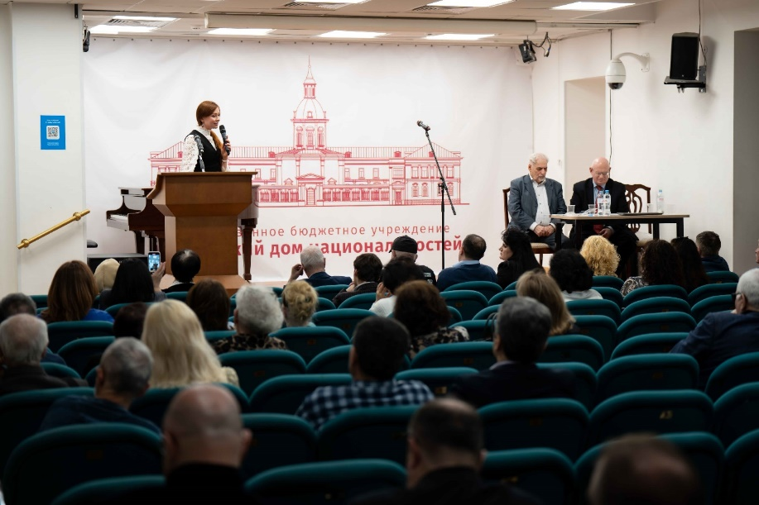

Наряду с положительными аспектами Давыдова также отметила ряд и негативных последствий, которые были предметом исследования в различных областях науки. Например, современные технологии, особенно социаль-ные сети и мобильные приложения, способствуют возникновению «информационной перегрузки». Молодежь, активно использующая социальные сети, чаще испытывает негативные эмоциональные состояния. В результате этого, информация становится более доступной и чаще всего менее проверенной, что поро-ждает проблему фейковых новостей и др.

Здесь наряду с положительными аспектами, есть и ряд негативных последствий, которые были предметом исследования в различных областях науки. Например, проблема с вниманием и концентрацией современные технологии, особенно социальные сети и мобильные приложения, способ-ствуют возникновению «информационной перегрузки». Молодежь, активно использующая социальные сети, чаще испытывает негативные эмоциональные состояния.  В результате информация становится более доступной, но часто и менее проверенной, что порождает проблему фейковых новостей, – отметила Рената Давыдова.

Яркие, положительные эмоции зала вызвало выступление ***Михаила Синельникова***, известного русского поэта, исследователя литературы, признанного мастера стихотворного перевода, лауреата ряда престижных отечественных и иностранных литературных премий. В своей речи, посвященной синтезу культур, он коснулся темы стихотворного перевода и заметил, что переводы

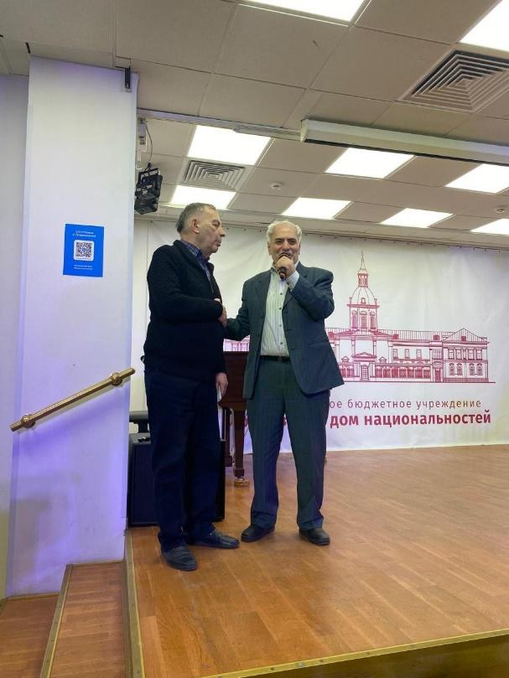

поэзии служат не только ознакомительной задаче. Они становятся и попыткой диалога поэта с поэтом, народа с народом, они в идеале являются откликом принимающей словесности на сильные явления переводимой. Михаил Синельников прочитал свой перевод стихотворения великого армянского поэта Егише Чаренца.

В своем выступлении на тему «Синтез культур как противодействие столкновению цивилизаций» член Координационного совета и главный редактор сайта Президентского клуба «Доверия», поэт, писатель, ***Валерий Белов,*** отметил, что регионы, поселения, этнические группы, народы, религиозные общины – все они обладают своей особой культурой, отражающей различные уровни культурной неоднородности. Основанием для столкновения цивилизаций является психологическая категория свой – чужой. Разграничение «свой и чужой» обусловлено в различных национальных культурах. Чужим оказывается представитель иного этноса, носитель иной культурной традиции. Синтез культур снимает эти противоречия. Культурная самоидентификация людей может меняться. Свои и чужие сближаются по целому ряду признаков.

  По этой причине разрушение социокультурных связей используется как

элемент гибридной войны в современных геополитических противостояниях. Делается это вполне осознанно с учётом всех наработок современной

социальной психологии. То, что ранее практиковалось в значительно меньшей

степени, в настоящее время поставлено на научную основу.

С докладом «Синтез таджикской культуры с другими культурами»

выступила советский и российский литературовед, переводчик и общественный

деятель ***Хамракулова Хуршеда Хамракулова.*** Она отметила, что ирано-таджикская поэзия, имеющая древние корни, берущая своё начало в 9 веке – в творчестве родоначальника и основоположника классической литературы, поэта и певца Абу́ Абдулла́ха Джафа́ра ибн Муха́ммада Рудаки́, оказала значительное влияние на мировую поэзию.

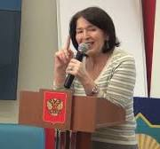

Об этом писали многие деятели русской и западной культуры и поэзии, среди которых такие имена, как А. С. Пушкин, Иоганн Вольфганг фон Гёте, Фридрих Вильгельм Ницше, один виднейших мыслителей и писателей США Ральф Уолдо Эмерсон и другие. Например, по статистике одним из самых часто публикуемых и востребованных читателями авторов и в наше время является Омар Хайям. В заключение Х. Хамракулова прочитала свои переводы из творчества Рудаки и классика поэзии ХХ в. Лоика Шерали.

О воспитании и социализации учащихся рассказала литератор, президент Интернациональной академии современной культуры, член Союза писателей ***Нелли Копейкина.*** Онаотметила, что в России издревле мирно сосуществуют православные, католики, мусульмане, иудеи, лютеране и последователи других религиозных направлений. Культурные достижения всех народов страны должны обогащать общий социокультурный фонд с учетом соотношения религиозного и светского начал в культуре поведения, быта, коммуникации. Социальное взаимодействие людей во многом зависит от их культурного уровня, от образованности, в том числе и от религиозности. Знания истории, нравственных предписаний, духовных основ и моральных ценностей позволяют устанавливать паритетные отношения между гражданами, представителями разных конфессий и этносов.

Во всех муниципальных общеобразовательных школах был введён курс «Основы религиозной культуры и светской этики», задачей которого является формирование общества, основанного на дружбе народов, на согласии, понимании, взаимоуважении. В многонациональной России должно сохраняться общество – российский народ, умеющий уважать ценности представителей всех культур. Этот предмет должен обеспечивать духовно-нравственное развитие и воспитание обучающихся, их гражданское становление, определение идентичности, сохранение и развитие культурного разнообразия, овладение духовными ценностями и культурой народов мира.

**ВО ВТОРОЙ ЧАСТИ** Круглого стола проходила открытая дискуссия в рамках озвученных докладов и выступлений участников.

Социолог ***Ваграм Тербалян*** говорил о фальсификации информации.

 В наше время некоторые псевдоученые и безнравственные политики нагло фальсифицируют историю, в частности и армянского народа, исторические и даже сегодняшние события представляют общественности в искаженном виде.

Отчасти в этом виноваты и сами армяне, которые стараются быть политкорректными и не особо говорят о необходимости уважения армянских интересов, - говорил он.

Эту тему продолжил ***Абгар Айрапетян.*** Рассмотрим отрывок из его речи․

«Часто мне задают такой вопрос. Почему синтез культур в наше время происходит не так как нам хочется? На этот вопрос я могу ответить следующим образом: потому что синтез культур, как и человек или государство имеет врагов. Что делают враги синтеза культур? Они искажают данные, фальсифицируют информацию, и это приводит к фальсификации истории.

 Я имею право говорить о фальсификации истории. Я написал несколько книг об истории, об истории Армении и Армянском вопросе. В своих последних книгах *«Армянский вопрос и международно-правовая ответственность»* и *«История Армении и Армянского вопроса»* я привел неоспоримые доказательства и примеры фальсификации армянской истории.

 Изучая и анализируя архивные данные, я пришел к выводу, что синтез культур и фальсификации истории происходили и в Древнем мире. Начиная с III тысячелетия до н.э. происходил синтез культур между древними странами Месопотамии *(Шумеро-Акадское царство, царство Древнего Вавилона, Ассирийская империя)* и странами Армянского нагорья *(Аратта, Арманум, Арматана, Арарту)».*

 Меня также интересует другой вопрос։ Как была фальсифицирована история Армении?. Возникает вопрос, почему со временем *Арарту* стали называть *Урарту?.* – Возможно для того, чтобы разорвать цепь։ *Аратта-Арманум- Арматана–Арарту–Армения*. Некоторые «*купленные историки*» утверждают, что эта цепочка – совпадение. Но они глубоко ошибаются. Дело в том, что  [**Ар** (*Арев, Арпи т.е Солнце*) – Творец – главный бог древних армян](https://www.google.com/search?sca_esv=ea28a01ba0d65b63&q=%D0%90%D1%80+%D1%8D%D1%82%D0%BE+%D0%B3%D0%BB%D0%B0%D0%B2%D0%BD%D1%8B%D0%B9+%D0%B1%D0%BE%D0%B3+%D0%B4%D1%80%D0%B5%D0%B2%D0%BD%D0%B8%D1%85+%D0%B0%D1%80%D0%BC%D1%8F%D0%BD&spell=1&sa=X&ved=2ahUKEwiC8ryA6M-MAxXrBxAIHb9mD5IQkeECKAB6BAgMEAE) *(верховный бог древнеармянского пантеона, создатель неба и земли, бог плодородия и богатства, отец всех богов).*

Поклонение богу **Ар** было широко распространено среди древних армян, которые, поклоняясь этому божеству, просто называли его Творцом (Ар, Ара или Арарич – Творец).

Большинство армянских имён имеют корень «АР» и окончания «ЯН».

Корень «АР» было сокращенным вариантом «Ара» или «Арар» (ич) – Творец. Окончания «ЯН» указывает на принадлежность. Например, Айрапетян, принадлежащий к племени (народу) Айрапет.

В ходе дискуссии и обсуждения проблем и вопросов межкультурной коммуникации участники круглого стола пришли к выводу, что подобные мероприятия будут служить популяризации и сохранению культурных традиций всех народов.

**В ТРЕТЬЕЙ ЧАСТИ** мероприятия *«Синтез культур в музыкальных произведениях»*с прекрасными творческими номерами выступили профессиональные деятели искусства, национальные творческие коллективы, самодеятельные артисты. Песенные и танцевальные номера известной группы «Созвучие» под

руководством Светланы *Челян Микоян* (ведущий Артур Севоян, исполнители։  Екатерина Лузина, Клименко Дарья, Марина Собелева, Артём Верхолашин) вызвали положительный отклик у участников вечера, зал с продолжительными аплодисментами провожал каждого исполнителя.

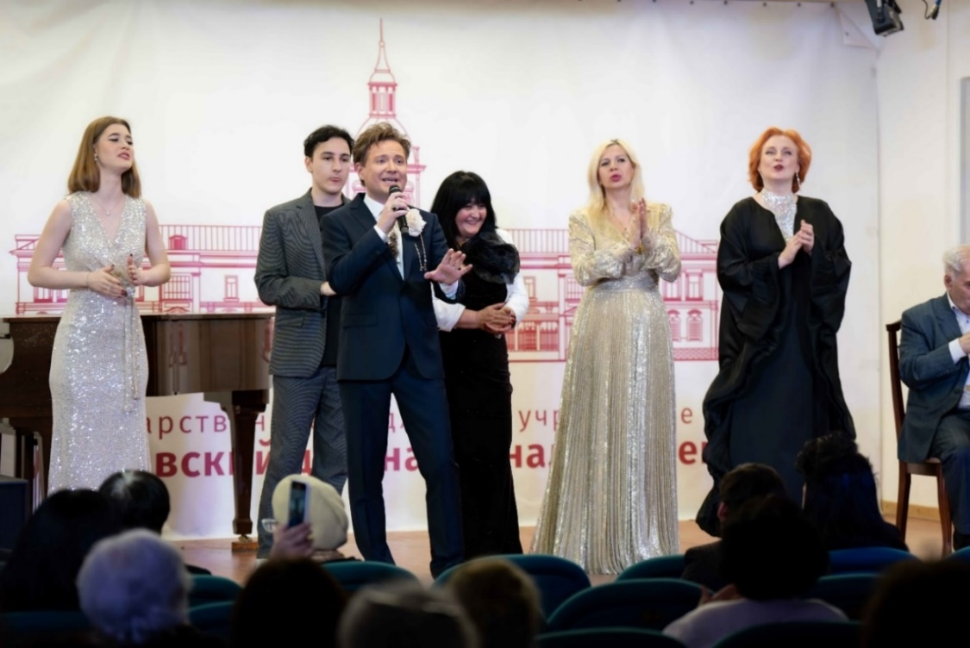

Ансамбль армянского народного танца HAYSTAR (художественный руководитель *Айк Манукян*) исполнил танцы *«Узундара и «Мартакан кочари».*

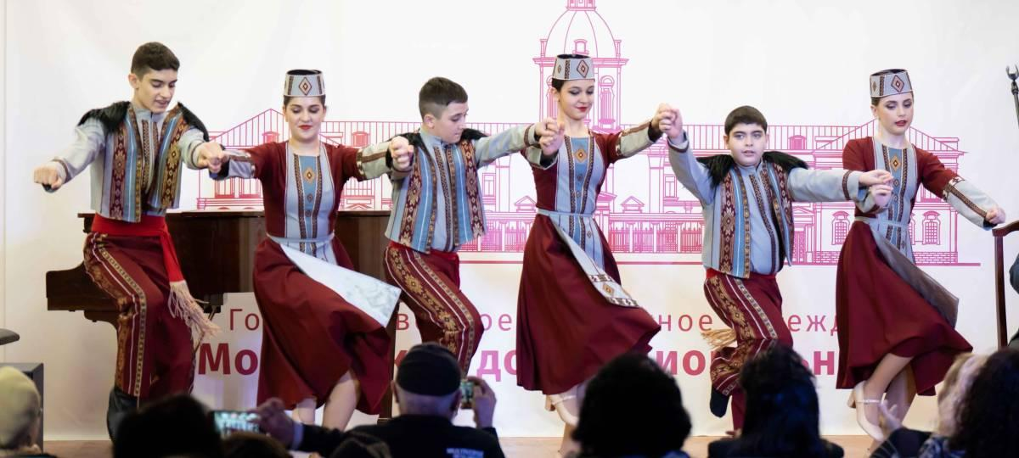

Поэтесса *Асмик Сермарича* прочитала свои стихи. Карине Капанцян прочитала стихи армянских поэтов. Хуршида Давроновна прочитала стихи на таджикском и на русском языках. Певица *Мария Любимова* исполнила русские романсы. *Шохбулбул Шафталиев* исполнил таджикскую песню, Антон Варданян - песню «Золотое танго».

 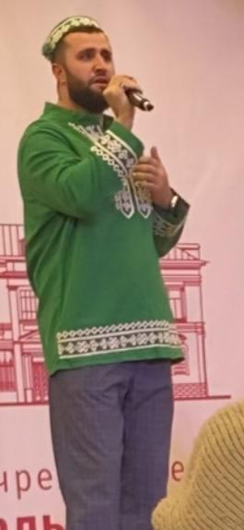

В адрес участников круглого стола поступило множество приветствий с

регионов. Публикуем некоторые из них.

***ПРИВЕТСТВИЕ УЧАСТНИКОВ «СИНТЕЗ КУЛЬТУР И ТРАДИЦИЙ»***

***От Председателя РОО «Союз патриотических армян Кузбасса» Г.А. Антонова***

       Уважаемые участники круглого стола «Синтез культур и традиций»!

Сердечно приветствую и поздравляю вас на этом замечательном культурном событии! Особенно примечательно, что данное событие посвящено Памяти пламенного патриота нашей Великой страны академику РАН Самвела Самвеловича Григоряна, который всю свою жизнь посвятил служению науке и культуре ради установления мира, дружбы и солидарности в нашем прекрасном в своем многообразии обществе.

       Он, будучи этническим армянином, прекрасно понимал и ценил уникальность Русской культуры и широту Русской души, которая с любовью принимает всех, помогая им развиваться и процветать. Именно Русский Дух и Святая Русь объединяют сотни языков и культур, делая нас непобедимыми против любых посягательств и псевдокультурных экспансий.

Желаю всем участникам активной и творческой дискуссии, здоровья, удачи и исполнение всех благих намерений!

***От ректора Северо-Кавказского института дружбы народов, кандидата юридических***

***наук, заслуженного юриста Республики Дагестан Казакбиева Тавлу Абуталибовича***

Уважаемый президент Международной ассоциации дружбы и единства народов Абгар Айрапетян, уважаемые участники круглого стола «Синтез культур и традиций»!

От лица педагогического коллектива Северо-Кавказского института дружбы народов сердечно приветствую всех вас на этом знаменательном культурном мероприятии. Тема этой встречи весьма актуальна; была и остается крайне важной для активного развития культуры, сохранения и формирования преемственности традиций всего мира. В нашей стране есть все возможности и условия для возрождения своей культуры, традиций, обычаев и самобытности.

Надеюсь, что это мероприятие станет площадкой для обсуждения состояния межэтнического содружества, сотрудничества народов и культур нашей великой Родины. Подобные дискуссии и темы нацелены на расширение и укрепление единого культурного поля нашей страны. Уверен, что это благородное собрание участников круглого стола «Синтез культур и традиций» станет традиционным, объединяющим экспертов в области межэтнического и межконфессионального сотрудничества! В добрый путь!

Б.Ш. Алибекова

Синтез культур и традиций

Оформление и компьютерная вёрстка А.К. Айрапетян

Подписано в печать 22.04.2025. Формат 70х100/16

Издательство «ГВАРГА»

Тираж 200 экз.

*По вопросам приобретения книги*

*обратиться по тел.*

***8 903-625-27-27,***

*E-mail: Cipk130@gmail.com*